场地预约操作手册
一、前期工作
1.使用前请先设置本地环境（操作见操作见网站首页-下载中心-系统操作手册-ie浏览器与驱动安装手册）；
- 代理机构首先注册单位账号及进行ca绑定（操作见网站首页-下载中心-系统操作手册-诚信库入库及CA绑定手册）；
二、场地预约
1.绑定ca锁后，点击【场地预约】菜单【新增开评标场地】进行场地预约操作。
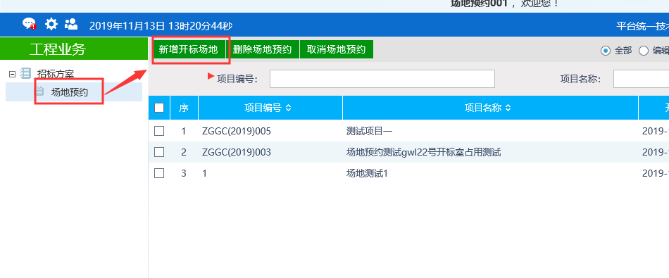
进入须知页面，请认真阅读须知内容。
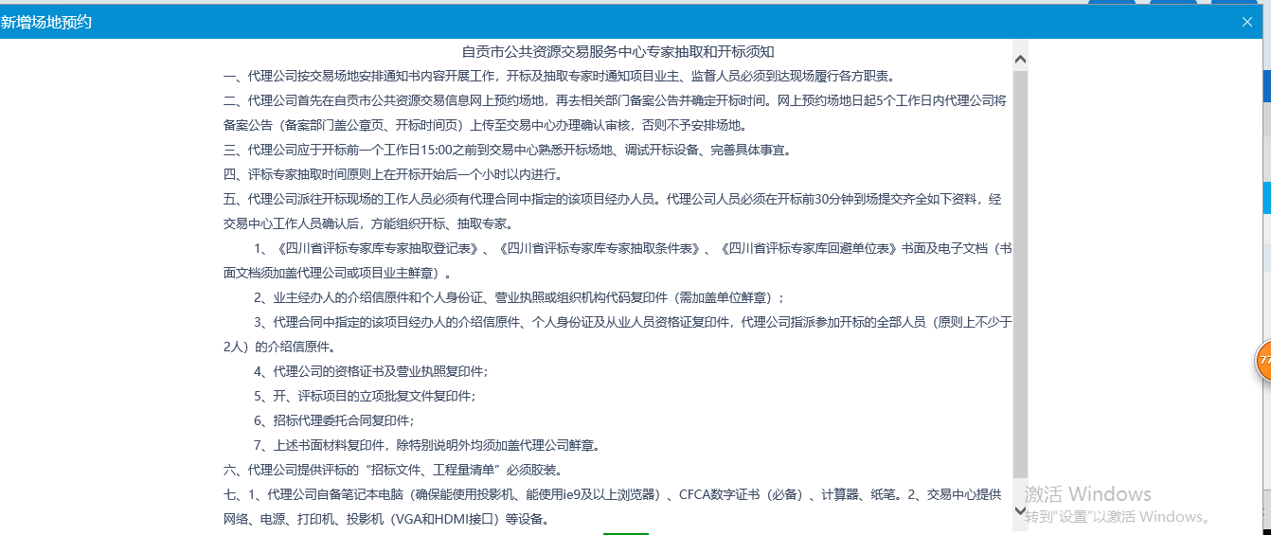
点击【确定】按钮进入信息填写页面，填写相应信息及上传招标备案公告电子件，需要预约多少个开评标厅就勾选多少个，开评标厅同时间段最多分别预约3个，超过将无法预约，场地预约最远可预约到45天后。
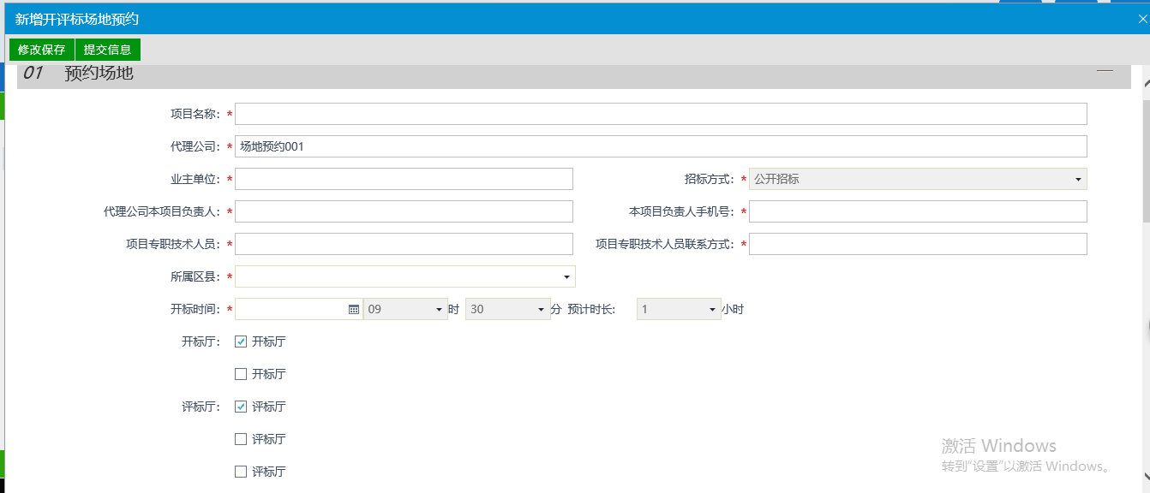
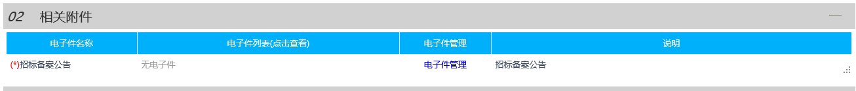
信息填写完成后点击【提交信息】，待交易中心审核，审核通过后场地预约成功。
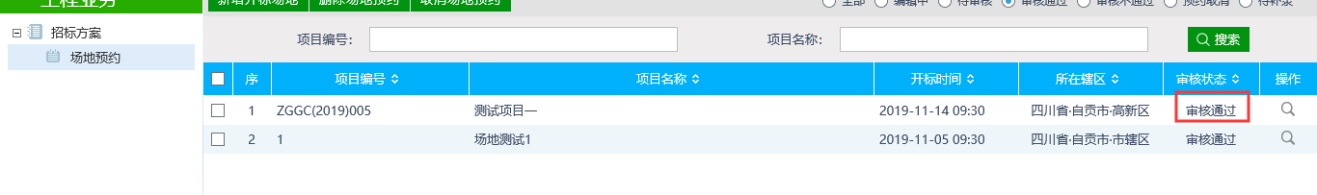
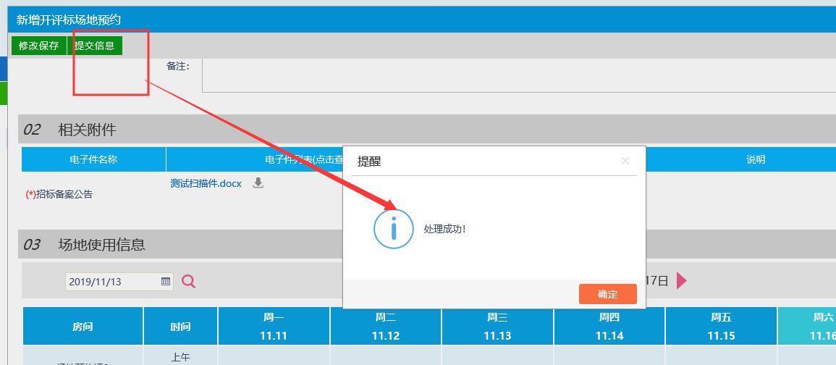
提交后为待审核状态
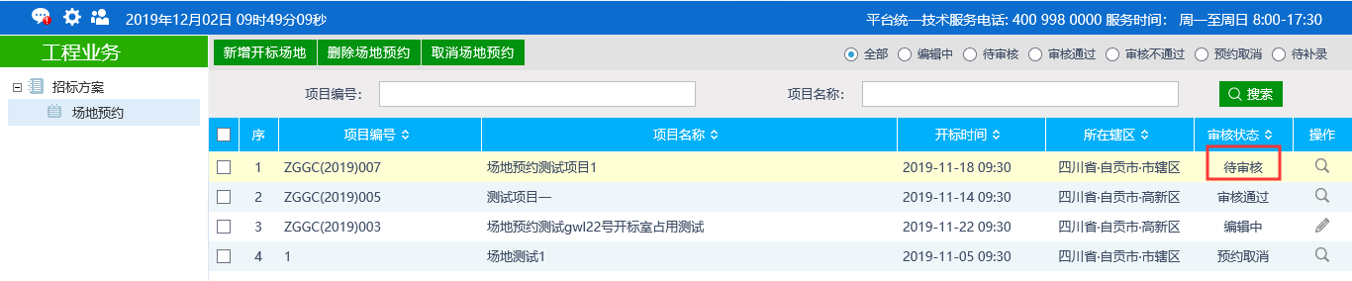
待审核状态可以随时撤回
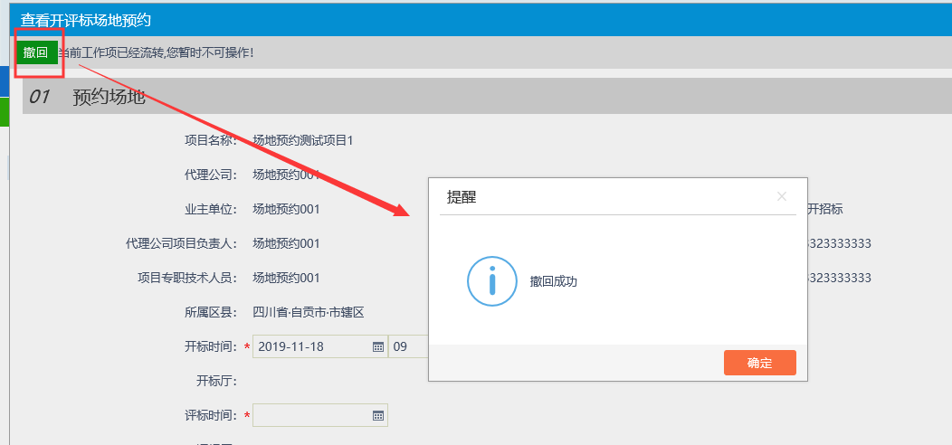
- 取消场地预约
如预约后不再需要场地，可通过【取消场地预约】取消。
